Estimado Sr/ Sra.

Adjunto le remito mi “Curriculum Vitae” para que tenga Vd. la bondad de incluirlo en su base de datos, al objeto de poder concurrir a cualquier selección de trabajo a la que se ajuste mi perfil académico y profesional.

Mi interés es colaborar con su Empresa para desarrollar mis aptitudes en beneficio de ambos. Desearía ampliarle más información en una entrevista personal.

Esperando ser objeto de su atención, se despide atentamente:

José Luis Muñoz Rol
JOSE LUIS MUÑOZ ROL
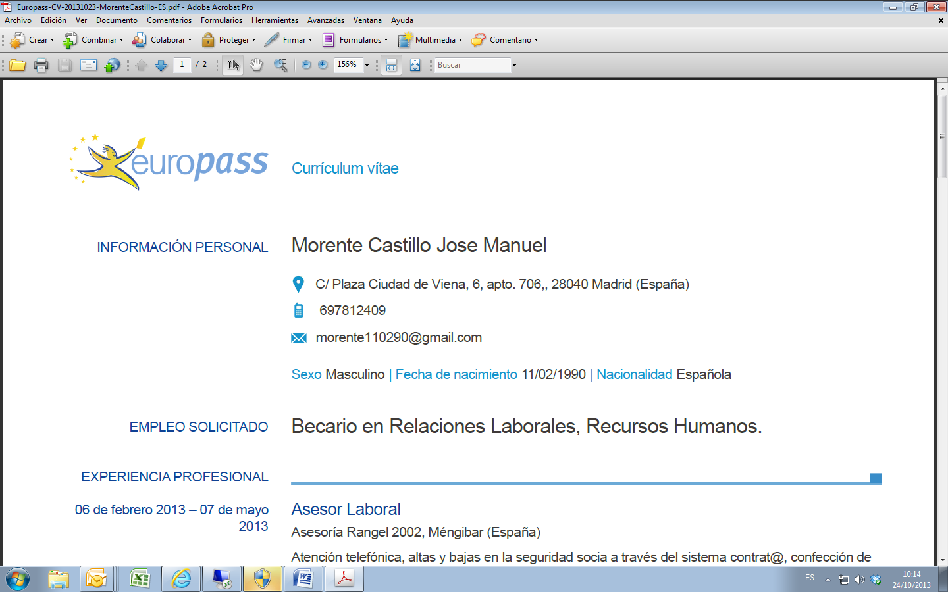

Plaza de España, 2, 3º G. 28921 Alcorcón, Madrid.
676 83 71 24
jlmrol2000@yahoo.es
Fecha y lugar de nacimiento: Cáceres, 07/08/1970

FORMACIÓN ACADÉMICA

1994 Ingeniero Técnico de Obras Públicas. Especialidad Construcciones Civiles.
Universidad Politécnica de Madrid

Actualmente Máster en Energías Renovables y Eficiencia Energética.
IMF Business School – Universidad CEU

PERFIL PROFESIONAL

Ingeniero Técnico de Obras Publicas, especialidad Construcciones Civiles, con más de 17 años de experiencia en la redacción de estudios y supervisión de proyectos, ejecutando, dirigiendo y coordinando técnicamente las actividades y relaciones con los organismos contratantes. Habituado a la integración, coordinación y liderazgo de equipos multidisciplinares.

Amplia experiencia en la realización de todo tipo de Proyectos, especialmente de Ferrocarriles y Carreteras, realizando una gran variedad de actividades (Firmes, Trazado, Señalización, Servicios Afectados, Justificación de Precios, Plan de Obra, Mediciones, Pliego, Presupuestos, etc.)

EXPERIENCIA PROFESIONAL

ABR 2005 / SEP 2013 Ingeniero Proyectista Aguas y Estructuras S.A. AYESA.
Redacción de Estudios y Proyectos de Ferrocarriles y Carreteras.

FEB 2001 / ABR 2005 Ingeniero Proyectista INYPSA, Informes y Proyectos.
Redacción de Estudios y Proyectos de Carreteras.

JUN 1999 / FEB 2001 Ingeniero Proyectista CORSAN, Empresa Constructora.
Asistencia Técnica a Obras.

JUN 1996 / JUN 1999 Ingeniero Proyectista CYGSA, Control y Geología, S.A.
Redacción de Proyectos de Presas y Aprovechamientos Hidroeléctricos.

IDIOMAS

Inglés Nivel B2.

INFORMÁTICA

Nivel usuario Paquete Office e Internet

Nivel usuario Programación de obras: Project

Nivel usuario Trazado de carreteras: Istram Ispol

Nivel usuario Diseño: AUTOCAD,

Nivel avanzado Mediciones y presupuestos: Sispre y Presto

FORMACIÓN COMPLEMENTARIA

2014 El Sector Eléctrico Español. UNESA, Asociación Española de la Industria Eléctrica. (50 horas).

2013 Diseño y Cálculo estructural de aerogeneradores con elementos finitos por ordenador. (24 horas).

2004 Curso Avanzado de la aplicación informática ISTRAM por BUHODRA INGENIERIA, S.A (16 horas).
- Cartografía Digital. ISEMM.
- Proyecto y Trazado de Obras Lineales. ISPOL.
- Modelado de Superficies. ISMOS.

2004 Curso de Iniciación de la aplicación informática ISTRAM por BUHODRA INGENIERIA, S.A ( 16 horas).

1996 Curso de Diseño de Obras Lineales en Ordenador por la Universidad Politécnica de Madrid, en la Escuela Universitaria de Ingeniería Técnica de Obras Públicas. CLIP III de TOOL S.A. (60 horas).

1994 Seguridad en la Construcción por la Universidad Politécnica de Madrid - Escuela Universitaria de Arquitectura Técnica. 200 h.

OTROS DATOS DE INTERÉS

- Permiso de conducir B1 y vehículo propio
- Disponibilidad horaria
- Disponibilidad de desplazamiento
PROYECTOS REALIZADOS

AGUAS Y ESTRUCTURAS S.A. AYESA

- Base de Montaje de Coreses y Cambiador de Anchos de Zamora (UTE Ferrovial – Tecsa – Vías – Iberovías – Cosfesa).

- Estudio de viabilidad de la línea 2 del Metro de Panamá.

- Proyecto de Licitación del Ferrocarril Metropolitano de Pomeranian Fase I – revitalización del ferrocarril Kokoszkowkiej, Gdansk Polonia (FCC).

- Proyecto de Licitación de la Autovía S-8, tramo Al. Prymasa Tysiaclecia en Varsovia. Etapa II: Węzeł Powązkowska- Węzeł Modlińska, Polonia (FCC).

- Estudios de diseño de Ingeniería de la primera línea del Metro de Quito (CCRE-UNMQ-2011-2012). E-5.11 Diseño definitivo de Obra Civil. (EPMMQ Empresa Pública Metropolitana de Metro de QUITO y Metro de Madrid)

- Estudios de diseño de Ingeniería de la primera línea del Metro de Quito (CCRE-UNMQ-2011-2012). E-5.6 Diseño definitivo de Obra Civil de Talleres y Cocheras. (EPMMQ Empresa Pública Metropolitana de Metro de QUITO y Metro de Madrid)

- Proyecto de Licitación de Plataforma del Corredor Norte – Noroeste de Alta Velocidad. Línea de Alta Velocidad Madrid – Galicia. Tramo: Túnel De El Corno. Vía Derecha. Solución Variante. (ISOLUX).

- Proyecto de Construcción de la Línea de Alta Velocidad Madrid-Extremadura/ Frontera Portuguesa. Tramo: Madrid-Oropesa. Subtramo: Talavera de La Reina-Calera y Chozas. Plataforma. (DGF)

- Proyecto de Construcción de Plataforma. Línea de Alta Velocidad Vitoria – Bilbao – San Sebastián. Tramo: Mondragón – Bergara. Sectores Kobate, Zumelegi y Angiozar. (ADIF).

- Proyecto de Construcción de Plataforma del Corredor Norte-Noroeste de Alta Velocidad. Línea de Alta Velocidad Madrid-Galicia. Tramos: Lubián – Túnel de La Canda, Túnel de La Canda. Vía Derecha, Túnel de La Canda. Vía Izquierda y Túnel de La Canda - Vilavella. (ADIF).

- Proyecto de Construcción de Plataforma de la Línea de Alta Velocidad. Antequera – Granada. Tramo: Nudo de Bobadilla (Antequera). Fases I y II. (ADIF).

- Proyecto de Construcción de la Duplicación de la Carretera M-100. Tramo: R-2 a M-111. (MINTRA, Comunidad de Madrid).

- Proyecto de Construcción de Plataforma del Corredor Norte-Noroeste de Alta Velocidad. Tramo: Valladolid – Burgos. Subtramo: San Martín de Valvení - Nudo Venta de Baños. (ADIF).
- Proyecto Constructivo: Corredor Norte-Noroeste de Alta Velocidad. Línea de Alta Velocidad Madrid-Galicia. Tramo: Olmedo-Zamora. Subtramo: Pozal de Gallinas-Villaverde de Medina. Plataforma (Dirección General de Ferrocarriles).

- Proyecto Constructivo: Corredor Norte-Noroeste de Alta Velocidad. Línea de Alta Velocidad Madrid-Galicia. Tramo: Olmedo-Zamora. Subtramo: Olmedo-Pozal de Gallinas. Plataforma (Dirección General de Ferrocarriles)

- Proyecto Constructivo: Corredor Norte-Noroeste de Alta Velocidad. Línea de Alta Velocidad Madrid-Galicia. Tramo: Olmedo-Zamora. Subtramo: Olmedo-Villaverde de Medina (Conexión de la L.A.V. Madrid-Valladolid con la línea Medina-Segovia). Plataforma (Dirección General de Ferrocarriles)

- Proyecto de Referencia de la Línea de Tranvía entre Parque Goya y Valdespartera, Proyecto de Acompañamiento, Material, Cocheras y Talleres. (Ayuntamiento de Zaragoza).

- Proyecto de construcción de Plataforma del tramo Galdakao-Basauri de la Línea de Alta Velocidad Vitoria-Bilbao-San Sebastián. (ADIF)

- Proyecto de Construcción de Plataforma del tramo Túneles de Pajares- Sotiello de La Línea de Alta Velocidad León- Asturias. La Robla-Pola de Lena (Variante de Pajares). (A.D.I.F.)

- Redacción del Proyecto de Trazado y Constructivo de la autovía de Ciudad Real y Valdepeñas. Tramo: Enlace de Granátula de Calatrava- Valdepeñas. (Junta de Comunidades de Castilla La Mancha).

INYPSA, INFORMES Y PROYECTOS

- Proyecto de Construcción. Autovía A – 22 Lérida - Huesca. Tramo: Ponzano – Velillas. Provincia: Huesca. (MINISTERIO DE FOMENTO. Demarcación de Carreteras del Estado en Aragón)

- Proyecto de Construcción. Remodelación del Enlace de la Carretera M-506 con la A-42. (COMUNIDAD DE MADRID. Consejería de Transportes e Infraestructuras.)

- Proyecto de Construcción. Prolongación del Paso Inferior del Paseo de Santa Maria de la Cabeza. (AYUNTAMIENTO DE MADRID. Delegación de Infraestructuras.)

- Proyecto de Construcción. Duplicación de calzada de la Carretera M-503. Tramo: M-50 a M-600. (COMUNIDAD DE MADRID. Consejería de Transportes e Infraestructuras)

- Proyecto de Construcción. Autovía A – 66 de Plata. CN-630 de Gijón a Sevilla. Tramo: Villar de Plasencia – Plasencia (O). (MINISTERIO DE FOMENTO. Demarcación de Carreteras del Estado en Extremadura)

- Estudio Informativo. Autovía de Castilla - La Mancha. Tramo: Toledo – Ocaña. (MINISTERIO DE FOMENTO. Demarcación de Carreteras del Estado en Castilla – La Mancha)
- Proyecto de Construcción. Acondicionamiento CN-340 de Cádiz y Gibraltar a Barcelona. Tramo: Tarifa – Algeciras. (MINISTERIO DE FOMENTO. Demarcación de Carreteras del Estado en Andalucía Occidental)

- Proyecto de Construcción. Autovía Córdoba A-92. N-331 de Córdoba a Málaga. Tramo: Encinas Reales (Norte) – Encinas Reales (Sur). Provincia de Córdoba. (MINISTERIO DE FOMENTO. Demarcación de Carreteras del Estado en Andalucía Occidental)

- Proyecto Complementario. CN-630 de Gijón al Puerto de Sevilla, PK 423,3 al 443,4. Tramo: Puerto de Béjar – Aldeanueva del Camino. Provincias de Cáceres y Salamanca. (MINISTERIO DE FOMENTO. Demarcación de Carreteras del Estado en Extremadura)

- Proyecto de Construcción. Variante de Viana de Cega. Ctra. CL-600 de Simancas (N-620) a Tudela de Duero (N-122). Tramo: Viana de Cega. Valladolid. (JUNTA DE CASTILLA Y LEÓN)

- Proyecto de Construcción. Acondicionamiento de plataforma. Ctra. LE-451, de Astorga (cruce con N-120) a LE-493 por Escuredo. Tramo: Astorga - cruce con LE-452. P.K. 0+000 al 27+000. León. (JUNTA DE CASTILLA Y LEÓN)

- Proyecto de Construcción. Nueva Carretera M-410. Tramo: M-413 a N-401. (COMUNIDAD DE MADRID. Consejería de Obras Públicas, Urbanismo y Transportes)

- Proyecto de Construcción. Variante de la Carretera M-609 en Soto del Real. (COMUNIDAD DE MADRID. Consejería de Obras Públicas, Urbanismo y Transportes)

CORSÁN, EMPRESA CONSTRUCTORA

- Depósito Regulador para la Ciudad de Melilla. (CONFEDERACIÓN HIDROGRÁFICA DEL SUR)

- Proyecto de Captación y Conducción del Abastecimiento a Salamanca. (AGUAS DEL DUERO, S.A)

CYGSA, CONTROL Y GEOLOGÍA, S.A.

- Estudio y Proyecto de Presa de Regulación en el Río Leza. La Rioja. (GOBIERNO DE LA RIOJA)

- Proyecto de Saneamiento Integral de Valga. Pontevedra. (XUNTA DE GALICIA)

- Abastecimiento a los Concellos de Cervo y Burela. Lugo. (XUNTA DE GALICIA)

- Proyecto del Embalse de Caldas de Reis en el Río Umia. Pontevedra. (XUNTA DE GALICIA)

- Agrupación de Vertidos de aguas residuales de los municipios de la Vega de Granada a la E.D.A.R. “El Tercio”. Granada. (JUNTA DE ANDALUCIA)

- Mejora y Ampliación del Abastecimiento de Azuaga y Malcocinado. Sevilla. (CONFEDERACION HIDROGRAFICA DEL GUADALQUIVIR)

